微突破 圆锥曲线中的常见结论及应用
椭圆、双曲线、抛物线是高中数学的重要内容之一，知识的综合性较强，因而解题时需要运用多种基础知识，采用多种数学手段，熟记各种定义、基本公式、法则固然很重要，但要做到迅速、准确地解题，还要掌握一些常用结论，正确灵活地运用这些结论，一些复杂的问题便能迎刃而解.
椭圆、双曲线的焦点三角形
焦点三角形的面积公式：P为椭圆（或双曲线）上异于长轴端点的一点，F₁，F₂为其焦点，记∠F₁PF₂＝θ，则：在椭圆中，$S_{\text{△}PF_{1}F_{2}}$＝b²·tan$\frac{θ}{2}$；在双曲线中，$S_{\text{△}PF_{1}F_{2}}$＝$\frac{b^{2}}{tan\frac{θ}{2}}$.
 已知椭圆的中心在原点，对称轴为坐标轴，F₁，F₂为焦点，点P在椭圆上，直线PF₁与PF₂倾斜角的差为90°，△F₁PF₂的面积是20，离心率为$\frac{\sqrt{5}}{3}$，则椭圆的标准方程为 $\frac{x^{2}}{45}$＋$\frac{y^{2}}{20}$＝1或$\frac{y^{2}}{45}$＋$\frac{x^{2}}{20}$＝1 .
解析：设∠F₁PF₂＝θ，则θ＝90°.∵$S_{\text{△}F_{1}PF_{2}}$＝b²tan$\frac{θ}{2}$＝b²tan 45°＝b²＝20，又∵e＝$\frac{c}{a}$＝$\frac{\sqrt{a^{2}－b^{2}}}{a}$＝$\frac{\sqrt{5}}{3}$，∴1－$\frac{b^{2}}{a^{2}}$＝$\frac{5}{9}$，即1－$\frac{20}{a^{2}}$＝$\frac{5}{9}$，解得a²＝45.∴所求椭圆的标准方程为$\frac{x^{2}}{45}$＋$\frac{y^{2}}{20}$＝1或$\frac{y^{2}}{45}$＋$\frac{x^{2}}{20}$＝1.
椭圆、双曲线的垂径定理
1.若AB是椭圆$\frac{x^{2}}{a^{2}}$＋$\frac{y^{2}}{b^{2}}$＝1（a＞b＞0）的不平行于对称轴的弦，M（x₀，y₀）为AB的中点，则k_{OM}·k_{AB}＝e²－1＝－$\frac{b^{2}}{a^{2}}$.
2.若AB是双曲线$\frac{x^{2}}{a^{2}}$－$\frac{y^{2}}{b^{2}}$＝1（a＞0，b＞0）的不平行于对称轴的弦，M（x₀，y₀）为AB的中点，则k_{OM}·k_{AB}＝e²－1＝$\frac{b^{2}}{a^{2}}$.
 已知双曲线E的中心为原点，F（3，0）是E的焦点，过F的直线l与E相交于A，B两点，且AB的中点为M（－12，－15），则E的方程为（ ）
A.$\frac{x^{2}}{3}$－$\frac{y^{2}}{6}$＝1 B.$\frac{x^{2}}{4}$－$\frac{y^{2}}{5}$＝1
C.$\frac{x^{2}}{6}$－$\frac{y^{2}}{3}$＝1 D.$\frac{x^{2}}{5}$－$\frac{y^{2}}{4}$＝1
解析：B 由题意可知k_{AB}＝$\frac{－15－0}{－12－3}$＝1，k_{MO}＝$\frac{－15－0}{－12－0}$＝$\frac{5}{4}$，由双曲线的垂径定理得k_{MO}·k_{AB}＝$\frac{b^{2}}{a^{2}}$，即$\frac{5}{4}$＝$\frac{b^{2}}{a^{2}}$，又9＝a²＋b²，联立解得a²＝4，b²＝5，故双曲线E的方程为$\frac{x^{2}}{4}$－$\frac{y^{2}}{5}$＝1.
圆锥曲线的切线方程
1.设 P（x₀，y₀） 为椭圆 $\frac{x^{2}}{a^{2}}$＋$\frac{y^{2}}{b^{2}}$＝1（a＞b＞0）上的点， 则过该点的切线方程为：$\frac{xx_{0}}{a^{2}}$＋$\frac{yy_{0}}{b^{2}}$＝1.
2.设 P（x₀，y₀） 为双曲线 $\frac{x^{2}}{a^{2}}$－$\frac{y^{2}}{b^{2}}$＝1 （a＞0，b＞0）上的点， 则过该点的切线方程为：$\frac{xx_{0}}{a^{2}}$－$\frac{yy_{0}}{b^{2}}$＝1.
3.设 P（x₀，y₀） 为抛物线y²＝2px （p＞0）上的点， 则过该点的切线方程为yy₀＝p（x＋x₀）.
 已知点P（10，3）在椭圆C：$\frac{x^{2}}{a^{2}}$＋$\frac{y^{2}}{99}$＝1上，则椭圆C在点P处的切线方程为（ ）
A.$\frac{x}{33}$＋$\frac{y}{11}$＝1 B.$\frac{x}{110}$＋$\frac{y}{99}$＝1
C.$\frac{x}{11}$＋$\frac{y}{33}$＝1 D.$\frac{x}{99}$＋$\frac{y}{110}$＝1
解析：C 因为点P（10，3）在椭圆C：$\frac{x^{2}}{a^{2}}$＋$\frac{y^{2}}{99}$＝1上，故可得$\frac{100}{a^{2}}$＋$\frac{9}{99}$＝1，解得a²＝110，则椭圆C在点P处的切线方程为$\frac{10x}{110}$＋$\frac{3y}{99}$＝1，整理可得$\frac{x}{11}$＋$\frac{y}{33}$＝1，故选C.
抛物线的焦点弦
设AB是过抛物线y²＝2px（p＞0）焦点F的弦，若A（x₁，y₁），B（x₂，y₂），则
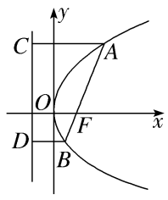
（1）x₁x₂＝$\frac{p^{2}}{4}$，y₁y₂＝－p²；
（2）焦半径｜AF｜＝x₁＋$\frac{p}{2}$＝$\frac{p}{1－cosα}$，｜BF｜＝x₂＋$\frac{p}{2}$＝$\frac{p}{1+cosα}$（α为弦AB的倾斜角）；
（3）弦长｜AB｜＝x₁＋x₂＋p＝$\frac{2p}{sin^{2}α}$（α为弦AB的倾斜角），且$\frac{1}{\text{｜}AF\text{｜}}$＋$\frac{1}{\text{｜}BF\text{｜}}$＝$\frac{2}{p}$；
（4）S_{△OAB}＝$\frac{p^{2}}{2sinα}$（O为抛物线的顶点）；
（5）以AB为直径的圆与准线相切；以焦半径AF（BF）为直径的圆与y轴相切.
 〔多选〕（2026·辽宁抚顺模拟）已知抛物线C：y²＝2px（p＞0）的准线方程为x＝－1，过抛物线C的焦点F的直线l交抛物线C于A，B两点，则下列说法正确的是（ ）
A.｜AB｜的最小值为4
B.设Q（3，2），则△QAF周长的最小值为4
C.以AF为直径的圆与y轴相切
D.若$\vec{BF}$＝2$\vec{FA}$，则直线l的斜率为2$\sqrt{2}$或－2$\sqrt{2}$
解析：ACD 抛物线C：y²＝2px（p＞0）的准线方程为x＝－1，所以$\frac{p}{2}$＝1，则p＝2，所以抛物线C：y²＝4x，易知过焦点且垂直于对称轴的弦最短，所以｜AB｜的最小值为2p＝4，故A正确；如图，过点A作准线的垂线，垂足为C，交y轴于A₁，F（1，0），根据抛物线的定义可得｜AF｜＝｜AC｜，所以△QAF周长为｜AF｜＋｜AQ｜＋｜QF｜＝｜AC｜＋｜AQ｜＋$\sqrt{\text{（}3－1{\text{）}}^{2}＋2^{2}}$＝｜AC｜＋｜AQ｜＋2$\sqrt{2}$，由图可知，当A，C与点Q共线时，｜AC｜＋｜AQ｜有最小值，最小值为Q到准线x＝－1的距离，其值为3－（－1）＝4，所以△QAF周长的最小值为（｜AC｜＋｜AQ｜）_{min}＋2$\sqrt{2}$＝4＋2$\sqrt{2}$，故B错误；易知C正确；设直线AB的方程为x＝my＋1，联立$\left\{\begin{matrix}x＝my+1\text{，} \\ y^{2}=4x\text{，}\end{matrix}\right.$整理可得y²－4my－4＝0，易知Δ＞0，设A（x₁，y₁），B（x₂，y₂），可得y₁＋y₂＝4m，y₁y₂＝－4，因为$\vec{BF}$＝2$\vec{FA}$，所以y₂＝－2y₁，故y₂＝8m，y₁＝－4m，所以32m²＝4，解得m²＝$\frac{1}{8}$，所以k＝±$\sqrt{\frac{1}{m^{2}}}$＝±2$\sqrt{2}$，故D正确.故选A、C、D.
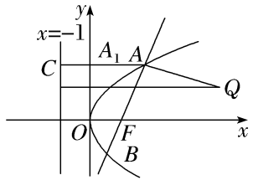

1.已知过圆锥曲线$\frac{x^{2}}{m}$＋$\frac{y^{2}}{n}$＝1上一点P（x₀，y₀）的切线方程为$\frac{x_{0}x}{m}$＋$\frac{y_{0}y}{n}$＝1.过椭圆$\frac{x^{2}}{12}$＋$\frac{y^{2}}{4}$＝1上的点A（3，－1）作椭圆的切线l，则过A点且与直线l垂直的直线方程为（ ）
A.x－y－3＝0 B.x＋y－2＝0
C.2x＋3y－3＝0 D.3x－y－10＝0
解析：B 过椭圆$\frac{x^{2}}{12}$＋$\frac{y^{2}}{4}$＝1上的点A（3，－1）的切线l的方程为$\frac{3x}{12}$＋$\frac{－y}{4}$＝1，即x－y－4＝0，切线l的斜率为1，故与直线l垂直的直线的斜率为－1，过A点且与直线l垂直的直线方程为y＋1＝－（x－3），即x＋y－2＝0，故选B.
2.过抛物线y²＝4x的焦点F的直线交抛物线于A，B两点，点O是原点，若｜AF｜＝3，则△AOB的面积为（ ）
A.$\frac{\sqrt{2}}{2}$ B.$\sqrt{2}$ C.$\frac{3\sqrt{2}}{2}$ D.2$\sqrt{2}$
解析：C ∵y²＝4x，∴p＝2，又由题意知$\frac{1}{\text{｜}AF\text{｜}}$＋$\frac{1}{\text{｜}BF\text{｜}}$＝$\frac{2}{p}$，∴$\frac{1}{3}$＋$\frac{1}{\text{｜}BF\text{｜}}$＝$\frac{2}{p}$＝1，∴｜BF｜＝$\frac{3}{2}$.设∠AFx＝θ（0＜θ＜π），由｜AB｜＝｜AF｜＋｜BF｜＝$\frac{2p}{\sin^{2}θ}$＝$\frac{4}{\sin^{2}θ}$，即3＋$\frac{3}{2}$＝$\frac{4}{\sin^{2}θ}$，∴sin²θ＝$\frac{8}{9}$，sin θ＝$\frac{2\sqrt{2}}{3}$，则△AOB的面积S_{△AOB}＝$\frac{p^{2}}{2sinθ}$＝$\frac{4}{2×\frac{2\sqrt{2}}{3}}$＝$\frac{3\sqrt{2}}{2}$，故选C.
3.已知双曲线$\frac{x^{2}}{a^{2}}$－$\frac{y^{2}}{b^{2}}$＝1（a＞0，b＞0），过原点的直线与双曲线交于A，B两点，以线段AB为直径的圆恰好过双曲线的右焦点F，若△ABF的面积为2a²，则双曲线的离心率为 $\sqrt{3}$ .
解析：如图，设双曲线的左焦点为F'，连接AF'，BF'，因为以AB为直径的圆恰好过双曲线的右焦点F（c，0），所以S_{△AF'F}＝S_{△ABF}＝2a²且∠F'AF＝θ＝$\frac{π}{2}$，根据双曲线焦点三角形面积公式，得S_{△AF'F}＝$\frac{b^{2}}{tan\frac{θ}{2}}$.所以2a²＝b²，即$\frac{b^{2}}{a^{2}}$＝2，e＝$\sqrt{1+\frac{b^{2}}{a^{2}}}$＝$\sqrt{3}$.
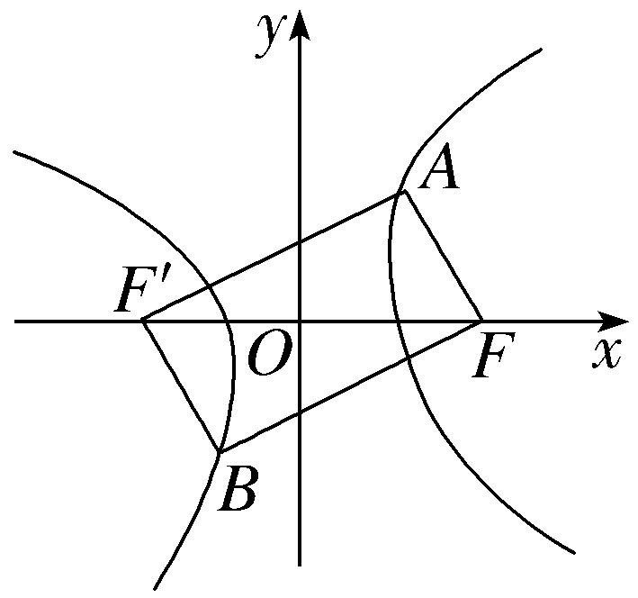
4.设过点P（0，$\frac{3}{2}$）的直线l与椭圆$\frac{x^{2}}{3}$＋y²＝1交于M，N两点，点B为该椭圆的下顶点且｜BM｜＝｜BN｜，则直线l的方程为 y＝±$\frac{\sqrt{6}}{3}$x＋$\frac{3}{2}$ .
解析：设弦MN的中点E的坐标为（m，n），连接OE，BE.由椭圆的“垂径定理”与已知条件，有k_{BE}·k_{PE}＝－1，k_{OE}·k_{PE}＝－$\frac{1}{3}$，于是$\frac{n+1}{m}$·$\frac{n－\frac{3}{2}}{m－0}$＝－1，$\frac{n}{m}$·$\frac{n－\frac{3}{2}}{m－0}$＝－$\frac{1}{3}$，解得m＝±$\frac{\sqrt{6}}{2}$，n＝$\frac{1}{2}$.
于是直线l的方程为y＝±$\frac{\sqrt{6}}{3}$x＋$\frac{3}{2}$.由于$\frac{\text{（}±\frac{\sqrt{6}}{2}{\text{）}}^{2}}{3}$＋（$\frac{1}{2}$）²＜1，所以E在椭圆内，直线l与椭圆相交，满足条件，所以直线l的方程为y＝±$\frac{\sqrt{6}}{3}$x＋$\frac{3}{2}$.

